Цель урока: повторить и обобщить знания о многозначных числах и выполнять арифметические действия с ними.
Задачи:
совершенствовать:
вычислительные навыки табличного и внетабличного умножения и деления, повторить письменные приёмы сложения и вычитания,
закрепить умение решать задачи арифметическим способом, используя знания зависимости между величинами;
развивать общеучебные навыки: самоконтроль, самооценку, умение слушать;
воспитывать наблюдательность, внимание, повышать мотивацию к изучению математики.
Личностные УУД: развитие интереса к различным видам деятельности, понимание причин успеха в учебе, развитие самооценки на основе заданных критериев успешности учебной деятельности.
Регулятивные УУД: принятие учебной задачи и умение следовать инструкции учителя или предложенных заданий; умение самостоятельно оценивать правильность выполненного действия и вносить необходимые коррективы.
Коммуникативные УУД: участие в групповой работе с использованием речевых средств для решения коммуникативных задач; использование простых речевых средств для передачи своего мнения; проявление инициативы в образовательном процессе.
Познавательные УУД: добывание новых знаний из раздаточного материала; переработка полученной информации для формулировки выводов.
Ход урока
Слайд1

1.Орг. начало
Вот звонок нам дал сигнал:
Поработать час настал.
Так что время не теряем
И работать начинаем.

Слайд 2
Очень много лет тому назад один мудрец сказал: “Не для школы, а для жизни мы учимся”.
Сенека
- В чём же заключалась его мудрость? (Что все знания которые мы получаем в школе, они не нужны нашим учителям. ... Чему бы нас не учили в школе, понадобиться нам в жизни. Мои успехи в учёбе (оценки) не очень важны, но важны знания мною полученные. Они пригодятся мне в дальнейшей учёбе, работе.)
- Я желаю вам удачи! Будем двигаться дальше за новыми знаниями.

2.Психологический настрой
- На доске вы видите осенние листья. Выберите лист, цвет которого сответствует вашему настроению. ( Листья 4 цветов: красные, жёлтые, оранжевые, зелёные).
- Я прошу вас пройти, ребята, и занять места за партой, которая соответствует цвету вашего настроения.

Слайд 3
- Сегодня на уроке математики я предлагаю вам деловую игру. Мы откроем с вами фирмы по выращиванию, реазизации и сбыту зерна и хлебопродуктов. Названия фирм записаны с обратной стороны листа. Переверните их и прочтите.

Слайд 4

«Колосок»

«Богатый урожай»

«Горячий хлеб»

«Русский хлеб»

Вы сегодня будете работать в группах. Давайте вспомним правила работы в группе ( выслушай, а потом возражай, уважать чужое мнение, дай возможность высказаться другим)
- Выберите президента своей фирмы. Они будут моими непосредственными помощниками. Я являюсь генеральным директором головного предприятия.
Будущее ваших фирм будет зависеть от того, как вы справитесь с поставленными задачами. За работу вы будете получать бонусы. В конце урока по сумме бонусов мы определим самую успешную компанию.Желаю вам всем успеха!

2.Целеполагание
Я прошу вас открыть дневники на страничке этой рабочей недели. Каким событием ознаменована эта неделя? (День работников сельского хозяйства) Когда он отмечается? (Второе воскресенье октября).

Слайд 5

- Я предлагаю вам познакомиться с некоторыми фактами работы сельск. хоз. в этом году из районной газеты «Куранты Маяк».
(заметка из газеты)
Слайд 6
- О каких числах идёт речь в заметке? ( о круглых многозначных). Что мы умеем делать с многозначными числами? (раскладывать на разрядные слагаемые, сравнивать, складывать, вычитать, умножать и делить на однозначное число, решать задачи).
- В какую общую фразу можно объединить ваши ответы? ( действия с многозначными числами.).
- А так как мы уже с ними знакомы, то…(будем повторять) Сформулируйте тему урока.(Повторение и обобщение знаний о многозначных числах.) - Поставьте цели своей деятельности. (Повторить и обобщить знания о многозначных числах и выполнять арифметические действия с ними.)
- - Сегодня на уроке мы будем совершенствовать наши вычислительные навыки с многозначными числами.
Слайд 7
4. Актуализация знаний.
Цель – создать условия для актуализации ранее полученных знаний
Устный счёт
-В каждой фирме есть экономисты, которые расчитывают доход, расход, начисляют заработную плату. Я предлагаю всем побыть в этой роли.
Игра «Молчанка»
320х2 | 1200:10 | 3100+1200 | 600х8
10.000-5100 | 3100+1200 | 1600:100 | 10.000-5100
1200:10 | 600х8 | 320х2 | 1600:100
3100+1200 | 1600:100 | 10.000-5100 | 1200:10
600х8 | 10.000-5100 | 600х8 | 320х2
1600:100 | 320х2 | 1200:10 | 3100+1200
(Дети поочерёдно записывают результат. Взаимопроверка

(дать бонусы)

- Перед вами расчёты экономистов. Что вы заметили? (ответы в числовых выражениях одинаковые, только расположены в разном порядке)
-Ребята, какое задание можно выполнить с данными результатами?
Дети: записать числа в порядке возрастания или убывания, разбить на группы по определённым признакам, составить числовые выражения и неравенства.
Минутка чистописания
Запишет данные числа: девочки - в порядке возрастания, мальчики - в порядке убывания. Проверка.

16 120 640 4300 4800 4900
А где пригодятся нам эти знания? (посчитать сдачу, квартплату, за свет , за газ , зараб. плату….)

5 Работа с учебником

Слайд 8

- На вышу электронную почту пришли письма. Откройте нетбуки и ознакомьтесь.
От компании «Русмолко» с. Аршиновка Нижнеломовского района.
«Просим помочь в аудиторской проверке по заготовке сена для коров нашей фермы». Ссылка //www учебник математики стр. 35 №95//
Работа над задачей по учебнику
Слайд 9
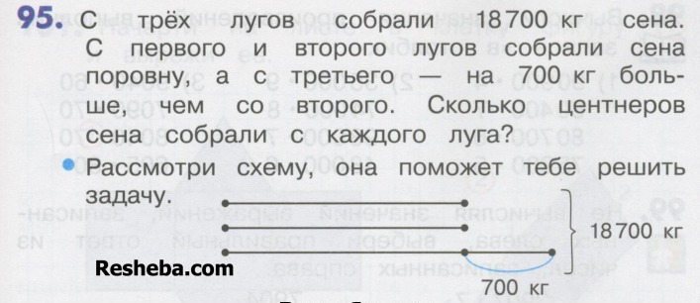
- 18700-700=18000 (кг) – сена с 3 лугов, если поровну
- 18000:3=6000(кг) –собрали с 1 или 2 луга
- 6000+700=6700 (кг) – сена с 3 луга
Ответ: 60ц – с 1 луга,60ц – со 2 луга, 67ц – с 3 луга
Какие вычислительные навыки помогли при решении задачи?
-Откройте на рабочем столе документ «Самопроверка» и проверьте свою работу, а также оцените её на полях . Если работа выполнене верно +, неверно -
Президенты компаний, подсчитайте, сколько+.
Раздать бонусы
6.Физминутка.
Цель: Снять усталость, восстановить физические и духовные силы
-Ребята, чтобы продолжить продуктивно нашу работу, необходимо в офисе сделать динамическую паузу. В этом нам поможет физминутка. Прошу всех встать возле своего рабочего места.
- Если моё высказывание ложно – вы приседаете,если истинно – хлопаете в ладоши несколько раз. Начнём!
1 .В 1 км -100м (л)
2 .Уменьшить число в 30 раз – значит его умножить на 30 (л)
3 .Чтобы узнать периметр прямоугольника надо длину умножить на ширину (л)
4.В 1 ц- 1000кг (л)
5.Чтобы разделить многозначное круглое число на 10,100,1000 и т.д нужно у делимого убрать в конце столько нулей, сколько нулей в записи делителя (и)
Аплодисменты!!

7. Повторение изученного
-Бухгалтер вашей фирмы допустил ошибку в вычислениях. Найдите и исправьте их. Как только вы будете готовы – поднимите руку.

«Найди ошибки»

309 217 7360 1209
* 5 * 9 - 1784 +3763
1535 1835 6676 4962

(взаимопроверка с др. фирмами)
Раздать бонусы
-Что мы смогли повторить с помощью этого задания? (вычисление столбиком)

Слайд 10

8. Программированный опрос
Что существенно упрощает жизнь офиса, предприятия? ( орг. техника)

Задание для вас – юные программисты.
-Если моё утверждение истинно – вы ставите в тетради +, если оно ложно –
1. 440+200=600
1. 2км=200м
3. 18 месяцев= 1год 6 месяцев
4.120х4=840
5. 4+5 – числовое выражение
6. 300х10=3000
7. 20000:100=200
8. 5 кг400г-4кг100г=1кг200г

Слайд 11
(самопроверка)
Правильные ответы на экране
- Поднимите руки дети в фирме «Колосок», которые не допустили ни одной ошибки.( Бонус получает команда, в которой большинство верных ответов)
А какие знания вам понадобились при выполнении программированного опроса ( соотношение единиц времени 1г=12мес, деление круглых многозначных чисел на 100, 10…, умножение чисел на 10,100,1000 и т.д., величины)
8.Самостоятельная работа с дифференцированными заданиями.
Слайд 12

-Я предлагаю вашим фирмам поучаствовать в благотворительной акции. Заработанные вами бонусы пойду в фонд защиты природы. Каждый из вас может принести от 1до 3 бонусов в общую копилку фирмы. Это и будет сумма на благотворительность.

Президенты, раздайте карточки №2 с заданиями. Они разной трудности. Чем труднее задание, тем выше его стоимость. Каждый выберет и решит то задание, которое ему по силам .Решите его в тетради

(15х4)х100 =6000 1бонус
(723 +77):80 +15 =25 2 бонуса
640 : 8 + 480 : 3 – 23 · 4=148 3 бонуса
Президентам компания я даю ключ к заданиям. Проверьте работу своей команды и огласите сумму, которую вы набрали на благотворительность.
Ответы президентов
Бонус для команды
Какие знания вам помогли при выполении заданий? (Порядок действий, приём деления многозначного …)
9. Работа с геометрическим материалом.
Слайд 13
В пакете документов вам встретились цветные прямоугольники.Как вы думете что это? (это визитки). Что на ней написано. Информация по услугам, контакты. Ваша задача – найти площадь и периметр вашей визитки. Давайте вспомним, что такое периметр и площадь прямоугольника? ( Периметр – это сумма длин всех сторон прямоугольника. Единицей измерения является см, м , дм …
Площадь прямоугольника находится умножением: длину надо умножить на ширину. Измеряется в квадратных см,дм,м,км…) Записываем в тетрадь решение.
-«Колосок» - Р - 9х2+4х2=26 (см), S-9х4=36 кв.см
«Богатый урожай» Р – (9+5)х2=28 (см), S-9х5=45 кв.см
«Русский хлеб» Р – 7+3+7+3=20 (см), S- 7х3=21кв.см
«Горячий хлеб» Р – 10х2+5х2=30(см), S – 10х5=50 кв.см
Взаимопроверка
- Поменяйтесь тетрадями с соседом по своей команде и проверьте его работу.
10.Домашнее задание (на обороте визитки)
Дома каждый из вас должен изготовить банер или рекламный щит своей фирмы, если длина банера прямоугольной формы 30 м ,а площадь 270 м² и найти периметр банера.
Посчитайте, пожалуйста, президенты, общее количество бонусов, которое набрала ваша команда за урок (ответы детей – 20, 22,15,17 …)
- Разделите бонусы поровну между игроками. У детей не получается. Возникает проблема.
- Вот над этой проблемой мы будем работать на следующем уроке.
А сейчас я предлагаю каждому из вас оценить свою работу на уроке с помощью смайлов из дневника успеха в тетради
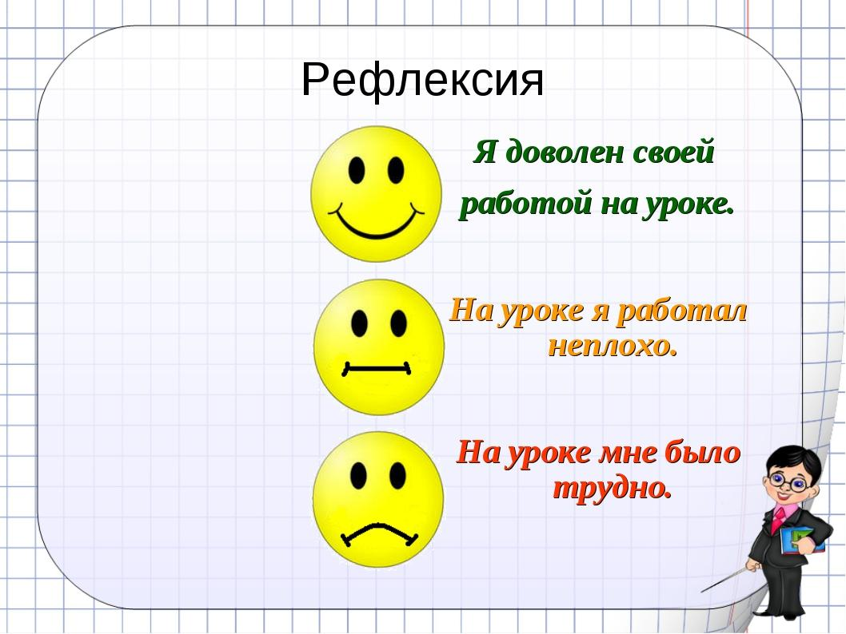
А по числу набранных бонусов побеждает фирма …..Эти дети
Сегодня за урок получают оценку5.
-Для чего такие уроки как этот нам нужны? ( Мы вырастим и откроем своё дело. В начале урока были слова мудреца. Этот урок пригодится нам в жизни на пути к успеху)
- Я вам желаю добиться успеха в жизни! А наш урок математики подошёл к концу. Всем спасибо за работу!

Рисуй глазами треугольник
Рисуй глазами треугольник.
Теперь его переверни
Вершиной вниз.
И вновь глазами
ты по периметру веди.
Рисуй восьмерку вертикально.
Ты головою не крути,
А лишь глазами осторожно
Ты вдоль по линиям води.
И на бочок ее клади.
Теперь следи горизонтально,
И в центре ты остановись.
Зажмурься крепко, не ленись.
Глаза откроем, наконец.
Зарядка окончилась.
Ты – молодец!

